2 listopada 2020 r.

Większy, bardziej praktyczny, bardziej wydajny, bardziej inteligentny – nowy Caddy gotów do wejścia na rynek
- Innowacja techniczna: Nowy Caddy bazuje na modułowej płycie MQB dla pojazdów z silnikiem montowanym poprzecznie
- Charyzmatyczny wygląd zewnętrzny i funkcjonalne wnętrze: stylistyka nowego Caddy idzie w parze z funkcjonalnością
- Wielozadaniowy: nowy Caddy dostępny będzie na rynku
w wersjach: dostawczej – cargo, osobowej i kamperowej
- Przestronny: Caddy we wszystkich wersjach wyróżnia się przestronnością, imponuje ilością miejsca wewnątrz
i zwiększoną możliwością załadunku
- Większy rozstaw osi i szersze, przesuwne drzwi boczne: nowy Caddy Cargo Maxi pomieści nawet dwie europalety
- Cyfrowy i innowacyjny: po raz pierwszy dostępny opcjonalnie również z cyfrowym kokpitem i wieloma funkcjami online
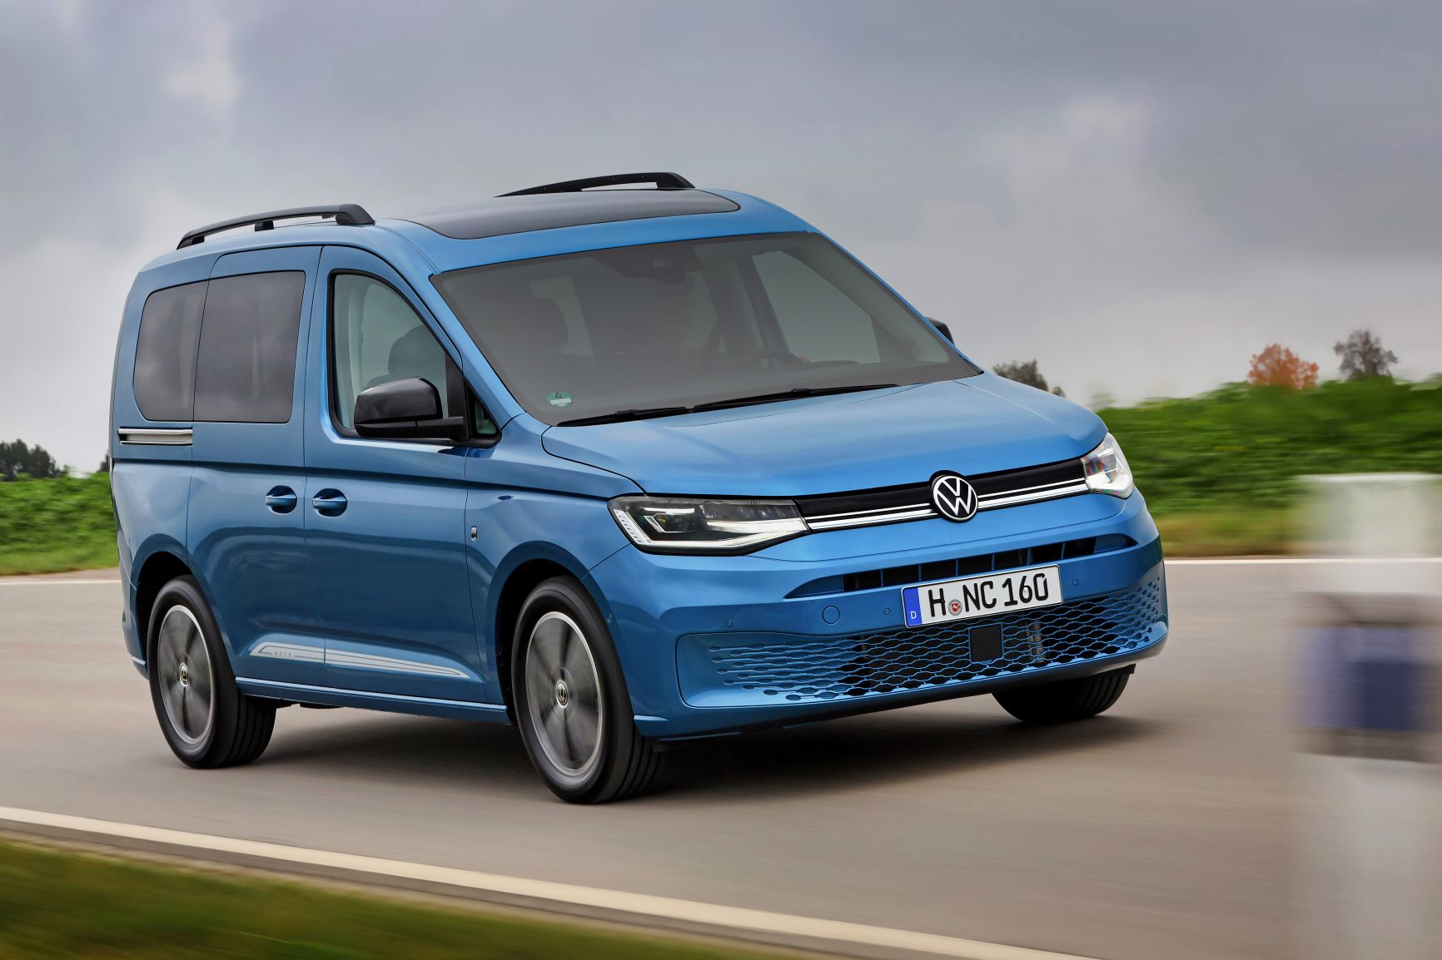
Poznań/Hanower/Monachium,
2 listopada 2020 r. Volkswagen Samochody Dostawcze wprowadza na rynek nowego Caddy. Piąta generacja tego cieszącego się ogromnym powodzeniem modelu, którego wyprodukowano ponad trzy miliony egzemplarzy, pojawi się na rynku jako rodzinny MPV, jako miejski samochód dostawczy, jako kamper oraz w wersji Kombi . Po raz pierwszy wszechstronny Caddy bazuje na modułowej platformie dla samochodów z silnikiem montowanym poprzecznie (MQB), stosowanej również w Golfie 8. Wraz z najnowszą wersją MQB, do gamy Caddy wchodzi wiele nowych rozwiązań technicznych. Innowacyjne systemy wspomagania jazdy, takie jak Travel Assist i nowa funkcja hamowania podczas skręcania w przypadku wykrycia pojazdu zbliżającego się z naprzeciwka, sprawiają, że prowadzenie Caddy jest łatwiejsze i bezpieczniejsze. Systemy infotainment połączone z siecią internetową i cyfrowe elementy obsługi sprawiają, że nowy Caddy to niemal smartfon na kołach. Nowy system podwójnego wtrysku Twindosing zamienia tlenek azotu - NO_{x} emitowany przez wydajne turbodoładowane silniki wysokoprężne, w wodę i w nieszkodliwy azot. Nadwozie ma nowy, charyzmatyczny wygląd, a wnętrze zostało
w najdrobniejszych szczegółach zaprojektowane na nowo. Jednocześnie, przestrzeń oferowana przez ten wielofunkcyjny, kompaktowy samochód jest znacznie większa niż u poprzednika.
Już od momentu rynkowej premiery, nowego Caddy w wersji osobowej będzie można skonfigurować w wersji bazowej oraz w specyfikacjach “Kombi”, “Life”, “Style” i “Move” (specyfikacja przygotowana na premierę). Natomiast jako miejskie auto dostawcze dostępny będzie w wersjach „Cargo” i „Cargo Maxi” (zwiększony rozstaw osi). Na początek samochód dostępny będzie na trzech rynkach: w Niemczech, Austrii i w Polsce.
W dalszej kolejności nowy Caddy 5 pojawi się na kolejnych rynkach europejskich, w Izraelu, w RPA i w Australii. W roku 2021 gamę wersji tego modelu uzupełni zupełnie nowy kamper - Caddy California, następca Caddy Beach. Nowy model po raz pierwszy zostanie wyposażony opcjonalnie
w mini-kuchenkę, panoramiczny dach szklany oraz w dopinany namiot. Począwszy od wiosny 2021 roku, Volkswagen Samochody Dostawcze, obok napędu na przednią oś, będzie oferował piątą generację Caddy
z opcjonalnym napędem na cztery koła 4MOTION. W napęd taki wyposażyć będzie można również Caddy Californię. W roku 2021 pojawi się następca Caddy Alltrack – Caddy PanAmericana. To wyposażony w napęd 4MOTION crossover, stworzony z myślą o podróżnikach. Rok przyszły to też premiera Caddy Maxi w wersjach Kombi i MPV.
Charyzmatyczna stylistyka i nowe cechy wyglądu zewnętrznego
Przejście na platformę MQB widoczne jest przede wszystkim
w zwiększonym rozstawie osi nowego Caddy 5. Wzrósł on z 2682 mm do 2755 mm, co nadało nowemu Caddy innych proporcji i dynamicznego wyglądu. Projektanci wykorzystali możliwości techniczne, jakie daje platforma, aby stworzyć całkowicie przeprojektowane nadwozie pojazdu - bardziej charyzmatyczne niż kiedykolwiek. Pod względem technicznym nadwozie siedmiomiejscowego Caddy ma wiele nowych cech. To m.in. wyjątkowo duży, panoramiczny dach szklany o powierzchni 1,4 m² (dostępny też dla Caddy California) oraz opcjonalne, elektryczne wspomaganie zamykania drzwi przesuwnych i klapy tylnej. Nowością są również: 16-, 17- i po raz pierwszy 18-calowe koła ze stopu aluminium oraz - seryjnie montowane w wersji „Style” - nowe reflektory LED i tylne światła LED. Znajdziemy tu również, po raz pierwszy w ofercie Caddy, bezkluczykowy system otwierania, zamykania i uruchamiania pojazdu „Keyless Access”. W najwyższej jego wersji „Keyless Access / Advanced”, użytkownik Caddy musi tylko podejść do pojazdu z kluczykiem w kieszeni, aby w razie potrzeby centralny zamek odblokował się, nawet bez dotykania klamki drzwi. Nowo opracowany system jest chroniony przez przełomową technologię, dzięki czemu jest niezwykle bezpieczny.

Wnętrze – jedno z największych w tym segmencie
Wewnątrz, Caddy piątej generacji zachwyca nowymi, zaawansowanymi technologicznie rozwiązaniami i znacznie większą powierzchnią użytkową. Caddy Cargo zapewnia 3,1 m³ przestrzeni ładunkowej (zgodnie z definicją standardu SAE V6); w Caddy Cargo Maxi pojemność wynosi 3,7 m³. Całkowicie przeprojektowana tylna oś jeszcze powiększa dostępną przestrzeń ładunkową. Najlepiej widać to na przykładzie Caddy Cargo: Europaleta może być teraz w tylnej części pojazdu ładowana bokiem. Dzieje się tak, ponieważ maksymalna szerokość między nadkolami wynosi
w nowym modelu 1230 mm. Dzięki zwiększeniu szerokości drzwi przesuwnych do ponad 840 mm (poprzednio 701 mm), nowy Caddy Cargo Maxi może teraz załadować jeszcze drugą europaletę, co jest ogromną przewagą w stosunku do konkurencji. Maksymalna długość przestrzeni ładunkowej do przegrody wynosi 1797 mm (Cargo) i 2150 mm (Cargo Maxi).
Wersja osobowa i wersja Kombi są w standardzie pięciomiejscowe. Niezależnie od tego, czy bierzemy pod uwagę wersję krótszą, czy dłuższą, można je zamówić opcjonalnie również z trzecim rzędem siedzeń. Te dwa dodatkowe, pojedyncze fotele z tyłu, szybko zamieniają Caddy w samochód siedmiomiejscowy. Nowością jest możliwość indywidualnego demontażu siedzeń w trzecim rzędzie, co pozwala na jeszcze większą elastyczność. Oczywiście, najnowszy Caddy zachowuje sprawdzone już wcześniej funkcje. Przykład: fotele drugiego i trzeciego rzędu w wersji osobowej
i w wersji Kombi nadal mają funkcję składania oparć. Fotele w drugim rzędzie można też łatwo zdemontować. Kombi i rodzinny MPV mają przestrzeń bagażową o pojemności do 2556 litrów (samochód załadowany po dach, aż do pierwszego rzędu foteli, drugi rząd wymontowany).
Z pięcioma osobami na pokładzie przestrzeń bagażowa, załadowana do wysokości oparć foteli, to imponujące 1213 litrów. Długość przestrzeni bagażowej Kombi i MPV wynosi 1913 mm aż do pierwszego rzędu siedzeń; maksymalna szerokość między nadkolami wynosi 1185 mm.
Cyfrowy, zaawansowany technologicznie kokpit i cyfrowe przyciski dotykowe
Wskaźniki i elementy obsługi nowego Caddy zostały zupełnie przeprojektowane: przestrzeń przed kierowcą i przed pasażerem na przednim siedzeniu to standardowo analogowe instrumenty z cyfrowym wyświetlaczem wielofunkcyjnym, albo - opcjonalnie lub standardowo
w wersji „Style” – nowy, cyfrowy kokpit "Digital Cockpit" (w pełni cyfrowe instrumenty). Standardowo lub opcjonalnie, w zależności od wersji, zamówić można: systemy radiowe i nawigacyjne z ekranami dotykowymi 6,5 cala (16,51 cm), 8,25 cala (20,96 cm) lub 10,0 cali. Połączenie Digital Cockpit
i najwyższej wersji systemu nawigacji Discover Pro z 10-calowym ekranem, tworzy tutaj nowy, cyfrowy krajobraz wskaźników i elementów obsługi – „Innovision Cockpit”. Poprzez jednostkę komunikacyjną online (OCU) ze zintegrowanym systemem eSIM, systemy infotainment nowego Caddy mają również dostęp do mobilnych usług online (MOD). Innowacyjne sterowniki klimatyzacji umieszczone poniżej systemu infotainment, są po raz pierwszy cyfrowe, wyposażone w łatwe w obsłudze suwaki.
Nowością w Caddy są też cyfrowe przyciski świateł, dźwięku i funkcji menu. Obrotowy przełącznik świateł przechodzi do historii - teraz jego zadanie przejmuje panel przycisków „Light & Sight”. Umieszczony po lewej stronie, jest zintegrowany z kokpitem i systemem infotainment, znajdując się na jednej linii wzroku i sterowania. Ponadto podróż ułatwia nowe, wydajne, oświetlenie wewnętrzne LED oraz gniazdko dla zewnętrznych urządzeń 230V. Kolejną innowacyjną funkcją jest nowa dla Caddy 5 wentylacja dachowa dla lepszego obiegu powietrza w tylnej jego części.
Nowe systemy wspomagania kierowcy sprawiają, że Caddy jest bezpieczniejszy i łatwiejszy w prowadzeniu
Pięć z 19 systemów wspomagania kierowcy Caddy 5 jest całkowicie nowych. Pozostałe zostały gruntownie zaktualizowane i rozbudowane
o różne funkcje. Wśród nowości znajdziemy m.in. asystenta podróży Travel Assist, który pozwala na wspomaganą jazdę w pełnym zakresie prędkości. To absolutna nowość w dostawczych samochodach marki Volkswagen.
W połączeniu z Travel Assist zamówić można przeprojektowaną, wielofunkcyjną kierownicę, wyposażoną w czujniki pojemnościowe. Ze względów prawnych i bezpieczeństwa, kierowca musi stale monitorować system. Czujniki pojemnościowe umieszczone w kierownicy pozwalają na precyzyjne wykrywanie nawet lekko poruszającej się po niej dłoni, dzięki czemu unika się fałszywych alarmów. Innymi słowy, tak długo, jak jedna ręka dotyka kierownicy, system nie daje żadnych wskazówek. Nowością jest również asystent skrętu. Funkcja ta jest standardem w ramach systemu Front Assist. Asystent skrętu pomaga uniknąć zderzenia podczas wykonywania manewru skrętu i przecinania przeciwległego pasa ruchu. Inne novum w Caddy, a tym samym w segmencie A miejskich samochodów dostawczych: znany z Craftera asystent manewrowania przyczepą, Trailer Assist (ułatwiający cofanie z przyczepą).
Podwójny wtrysk znacznie zmniejsza emisję tlenków azotu przez silniki TDI
Podobnie jak systemy wspomagania, innowacyjne są również nowe, czterocylindrowe silniki Caddy. To wyposażone w filtry cząstek stałych przykłady kolejnego etapu rozwoju jednostek napędowych spod znaku VW. W silnikach TDI, po raz pierwszy w samochodzie dostawczym Volkswagena, zastosowano nowy system podwójnego wtrysku. Dotyczy to jednostek TDI
o mocy 55 kW (75 KM), 75 kW (102 KM) i 90 kW (122 KM) z 6-biegową manualną skrzynią biegów lub z automatyczną, 7-biegową skrzynią dwusprzęgłową. Dzięki dwóm katalizatorom SCR i osiągniętemu w ten sposób podwójnemu wtryskowi AdBlue, układ ten, w porównaniu
z poprzednim modelem znacznie obniża poziom emisji tlenków azotu (NOx). Dzięki temu, silniki TDI Caddy należą do najczystszych turbodoładowanych silników wysokoprężnych na świecie.
Wydajny i zrównoważony jest również turbodoładowany silnik benzynowy (TSI) o mocy 84 kW (114 KM). Kolejne nowości to turbodoładowany silnik na gaz ziemny (oparty na TSI, ale o mocy 96 kW / 130 KM) oraz hybrydowy system napędowy typu plug-in (eHybrid). Nowe technologie układów napędowych mają zauważalnie pozytywny wpływ zarówno na środowisko, jak i na gospodarkę. Na przykład TDI: łączne zużycie paliwa w cyklu NEDC nowej generacji Caddy 2.0 TDI z 6-biegową, manualną skrzynią biegów
i mocą 75 kW (102 KM) wynosi 4,7 l/100 km, czyli 1,4 l/100 km mniej niż porównywalny silnik w wycofywanym obecnie ze sprzedaży Caddy czwartej generacji. Jednym z czynników, który przyczynia się do tej znaczącej poprawy sprawności, jest aerodynamika: wartość c_{w} w nowym Caddy została obniżona do 0,30 (poprzedni model: 0,33). To nowy punkt odniesienia w tym segmencie. W porównaniu z konkurencją, nowy Caddy jest średnio o dziesięć procent bardziej oszczędny w zużyciu paliwa, co oznacza, że emituje o dziesięć procent mniej CO₂. Wersje Caddy z silnikami benzynowymi będą zatem również „najlepsze w swojej klasie”.
Nagroda LOGISTRA dla Caddy 5
Na krótko przed wprowadzeniem na rynek, samochód zdobył pierwsze wyróżnienia. Otrzymał pierwszą nagrodę w kategorii "Pojazdy i flota"
w plebiscycie czytelników, rozpisanym przez monachijskie wydawnictwo Huss: "Najlepsze praktyki LOGISTRA: Innowacje 2020". Nagroda za innowacyjność została przyznana w uznaniu dla nowego samochodu, jego płynnej jazdy w połączeniu z systemami wspomagania, dla jego podwozia, które jest w stanie poradzić sobie z dużym obciążeniem oraz dla automatycznego systemu kontroli odległości, który daje przedsmak autonomicznej jazdy. Przypomnijmy, że w Volkswagen Samochody Dostawcze zwyciężał już w głosowaniach czytelników magazynów Wydawnictwa Huss. W roku 2016 Volkswagen Transporter wybrany został „Międzynarodowym Samochodem Dostawczym roku 2016”, a w roku 2018 marka zdobyła pierwsze miejsce w kategorii ‘Bezpieczeństwo w transporcie” przedstawiając adaptacyjny tempomat (ACC) w Volkswagenie Crafter.
Więcej informacji, zdjęć, muzyki i materiałów video związanych z nowym Caddy znaleźć można tu:
https://www.vwcaddy2020.de/

Kontakt:
Mikołaj Matuszewski
Kierownik komunikacji
marketingowej i PR
Volkswagen Samochody Dostawcze
tel.+48 690 406 729
e-mail: mikolaj.matuszewski@volkswagen.pl

O marce Volkswagen Samochody Dostawcze:
"Transportujemy sukces". Jako samodzielna marka funkcjonująca w ramach Grupy Volkswagen, Volkswagen Samochody Dostawcze (VWSD) jest globalnie odpowiedzialny za rozwój, budowę i sprzedaż lekkich pojazdów dostawczych, produkując samochody linii Transporter, Caddy, Crafter
i Amarok. Prowadząc ciągłe konsultacje ze swoimi klientami, Volkswagen Samochody Dostawcze opracowuje koncepcje pojazdów oraz rozwiązania telematyczne i logistyczne, pozwalające oszczędzać zasoby na najwyższym możliwym poziomie efektywności. W roku 2018 marka sprzedała około 500 000 lekkich pojazdów dostawczych, wyprodukowanych w zakładach w Hanowerze (D), Poznaniu (PL), Wrześni (PL) i Pacheco (ARG). VWSD zatrudnia ponad 24 000 osób na całym świecie.

